Утверждаю
Заведующий МБДОУ
Греково-Степановский детский сад
« » августа 2019г
---------------- А.А. Молявчик

Сценарий летнего развлечения

«До свидания, лето!»

Подготовила:
Музыкальный руководитель Бугаева Елена Васильевна
Провели воспитатели:
Майоренко Лида Павловна, Бугаева Елена Васильевна,

Дата: 28.08.2019г

Сценарий летнего развлечения «До свидания, лето!»

Действующие лица: ведущая, Врака-Забияка.

Оборудование: мяч, муляжи фруктов и овощей, корзины, кегли, скакалка, обруч, кольца от кольцеброса, бросовый материал, зонт.

Цель. Уточнить представления детей о лете. Развивать воображение детей, побуждать к эмоциональному отклику, выразительных движений. Принимать активное участие в играх разного вида. Воспитывать любовь к природе

Ведущая: Здравствуйте, ребята! Как вы все выросли за лето, похорошели, загорели! Хорошо вы отдохнули летом? (Ответ детей.)
Я очень рада за вас. А сегодня у нас с вами веселый праздник – праздник прощания с летом.
Лето уходит, но мы не будем грустить, а будем с вами веселиться, играть и проверим, насколько вы стали взрослее, умнее, ловчее и находчивее за лето.
Скажем волшебные слова: «Шу, ша, шо — летом очень хорошо!»

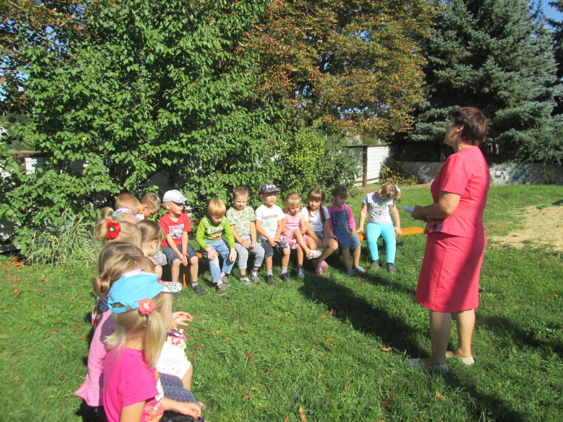
На площадку, задом, потирая ладошки, входит Врака-Забияка и говорит ехидным голосом
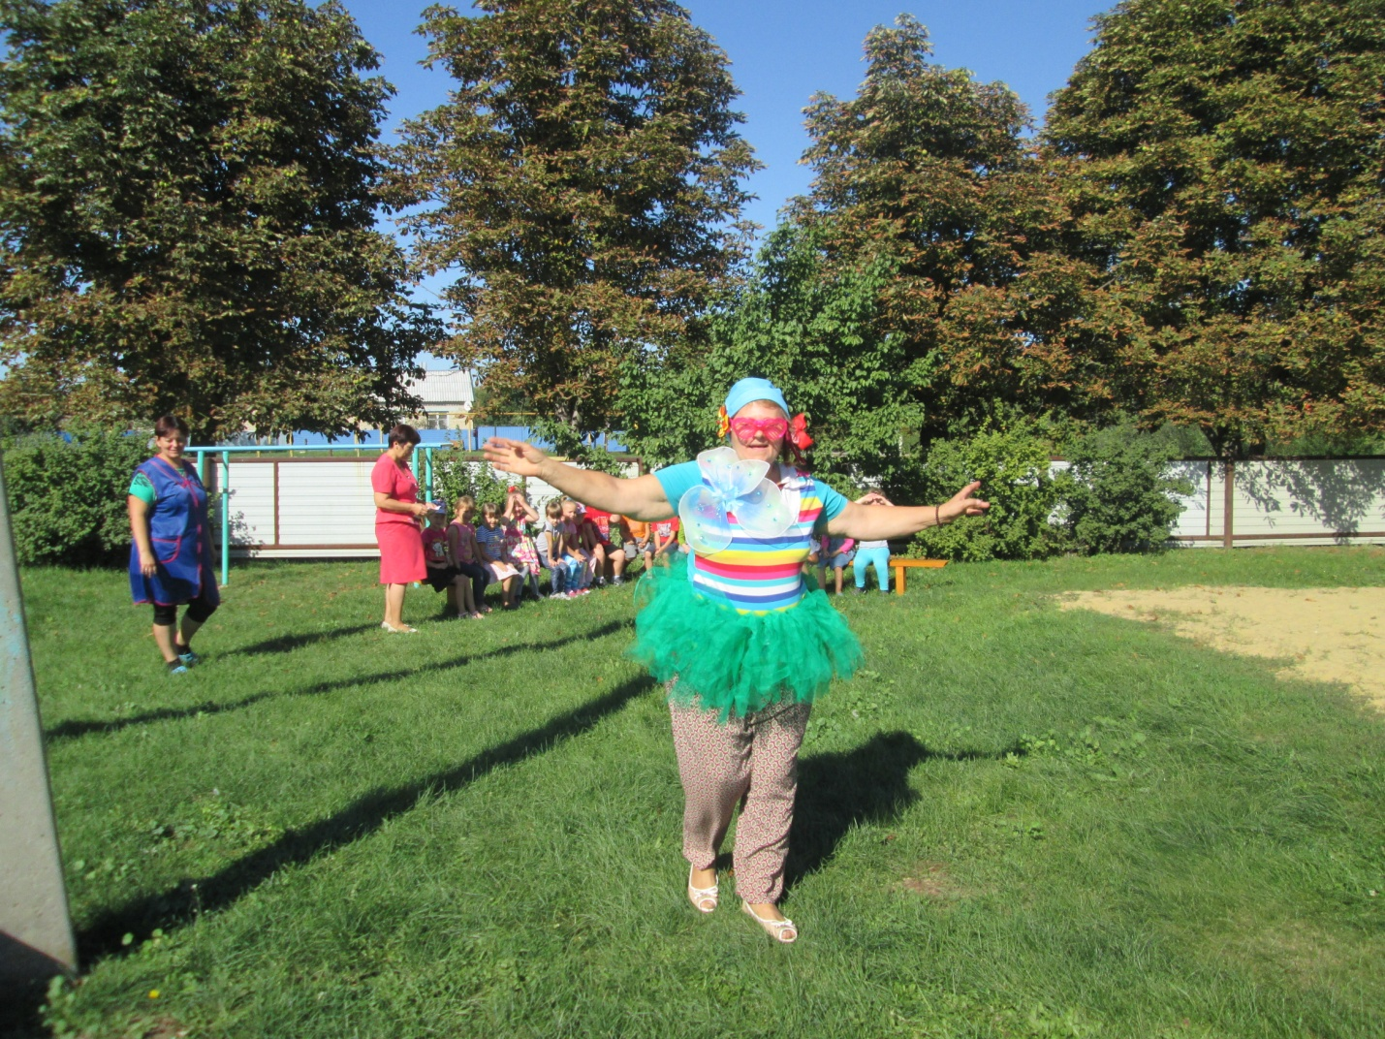
Врака-Забияка: Ну вот, еще одну гадость я удачно совершила: насыпала в компот соли. Пусть теперь попьют солененький компотик! Ха-ха-ха!
Поворачивается и видит на площадке детей.
Врака-Забияка: Ага! Сюда-то мне и надо!
Ведущий: Куда это "сюда"?
Врака-Забияка: Куда, куда. Да сюда, где много детей. Я из них буду делать своих помощников.
Ведущий: Да кто же вы такая?
Врака-Забияка: Я Врака-Забияка: Я слышала, у вас тут праздник какой-то?
Ведущий: Не какой-то, а праздник прощания с летом. Мы пришли повеселиться, посмотреть друг на друга, какие мы стали большие за лето.
Врака-Забияка: Это вот эти детишечки-коротышечки большие! Ой, насмешили! (Смеется.) Так и хочется им пустышку дать пососать.
Ведущий: Подожди, подожди, Врака-Забияка, чтобы узнать, на самом ли деле повзрослели наши ребята, нужно их проверить в играх.
Врака-Забияка: Проверить, да? Пожалуйста! (достает мяч.) Вот мяч. Кто его не поймает, тот не вырос, а так и остался малышкой-коротышкой.
Начинает беспорядочно, обманывая детей, кидать им мяч.
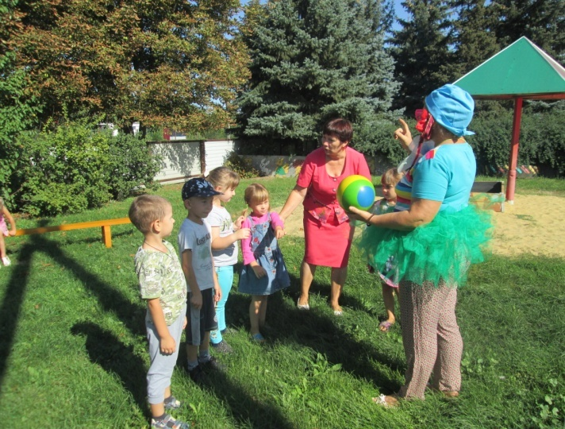
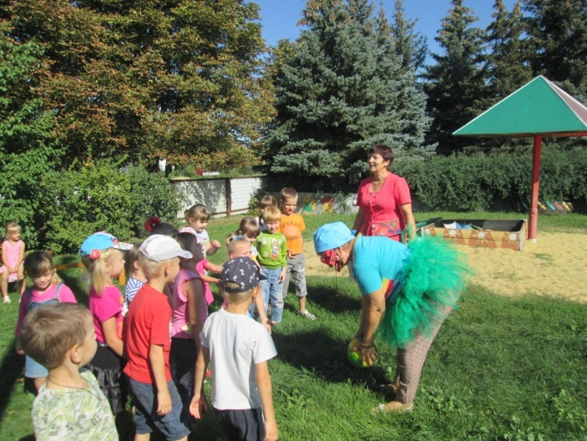

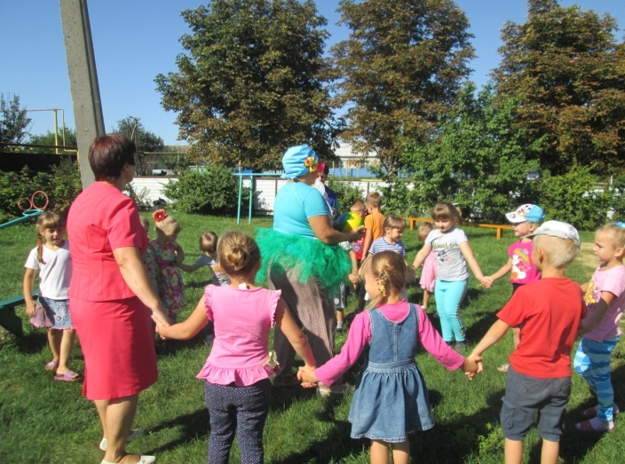
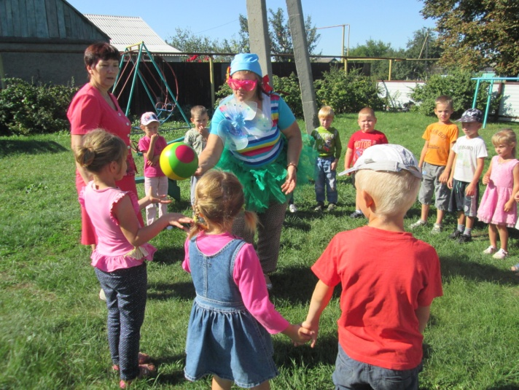

Ведущий: Ну нет! Так не пойдет! Если уж играть, то по-настоящему.
Врака-Забияка: Как это по-настоящему?
Ведущий: Это значит - по правилам. Вот посмотри, мы тебе покажем, как нужно играть. А ты будешь оценивать нас.
Врака: Ну ладно, я согласна.
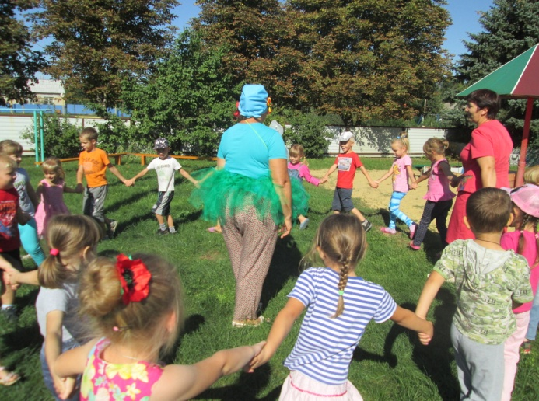
Игра “Врака Забияка” Все становятся в большой круг, берутся за руки и двигаются по кругу, приговаривая: “Врака Забияка –наша задавака с печки упала, ножку сломала”. После этого все опускают руки и разбегаются. Кого Врака-Забияка задела, тот останавливается, словно “заколдованный”.
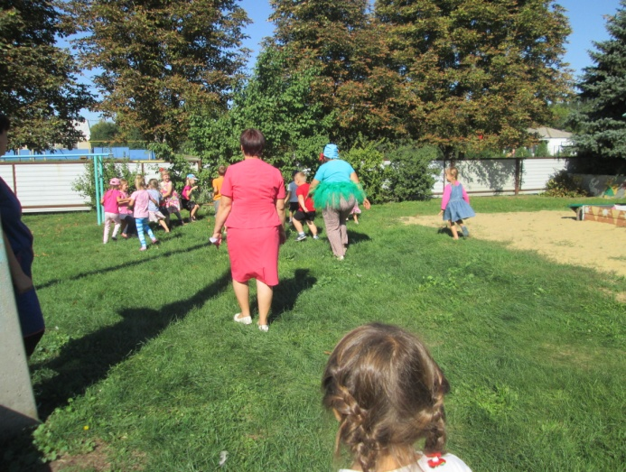

Ведущий: А теперь, ребята, отгадайте загадки:
«Ты весь мир обогреваешь
И усталости не знаешь,
Улыбаешься в оконце
И зовут тебя все …. (солнце)
«Люди ждут меня, зовут, А приду к ним — прочь бегут» (дождь)
Правильно, а теперь давайте мы с вами поиграем в игру «Солнышко и дождик»
(Ведущий говорит «Светит солнце» дети прыгают, бегают, «Капает дождик» дети прячутся под зонтик)
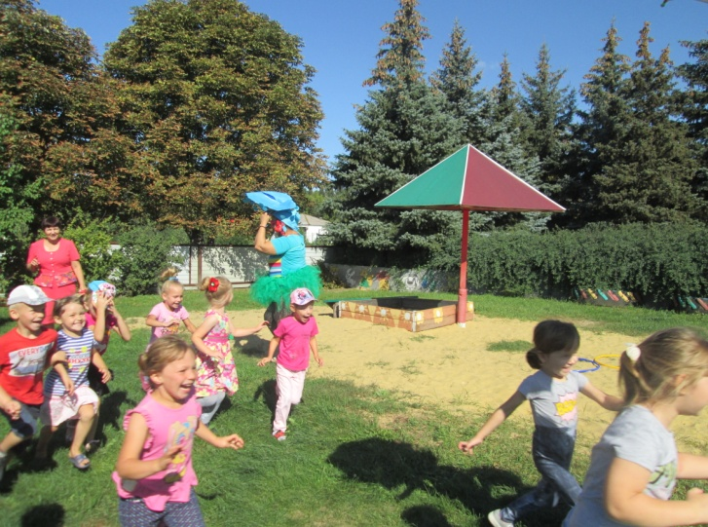
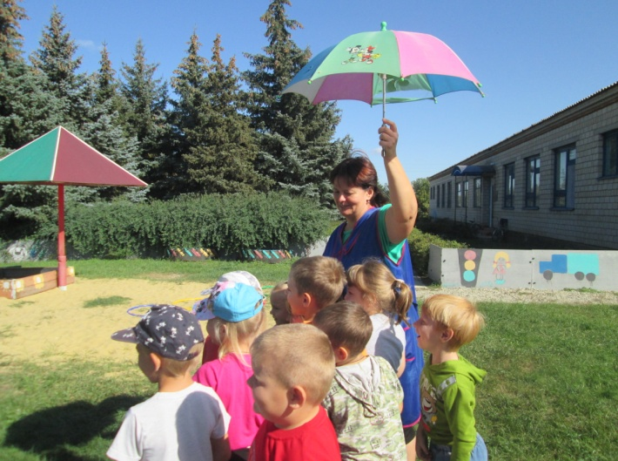

Врака-Забияка: Хорошо, ребята, на солнышке погрелись, от дождя укрылись.

А теперь давайте поиграем с вами в игру «Овощи и фрукты»
(Дети делятся на две команды, одна команда получает муляжи фруктов, другая овощей. Ставятся две корзины на одинаковом расстоянии, кто быстрее перенесет фрукты и овощи в корзины тот победит)
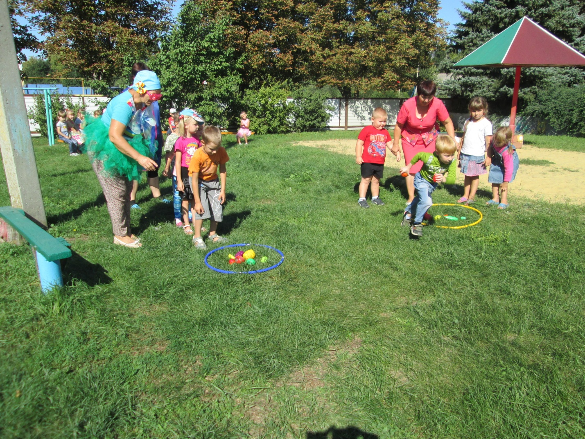

Ведущий: Какие вы у нас ловкие и быстрые.
А теперь давайте покажем Враке как мы умеем проходить полосу препятствий.
(Кладется ровно скакалка (дети должны пройти ровно, Врака держит обруч (через который дети пролезают, на земле лежат кольца от кольцеброса (дети прыгают на двух ногах в каждое кольцо, стоят кегли змейкой (дети проходят между кеглями).
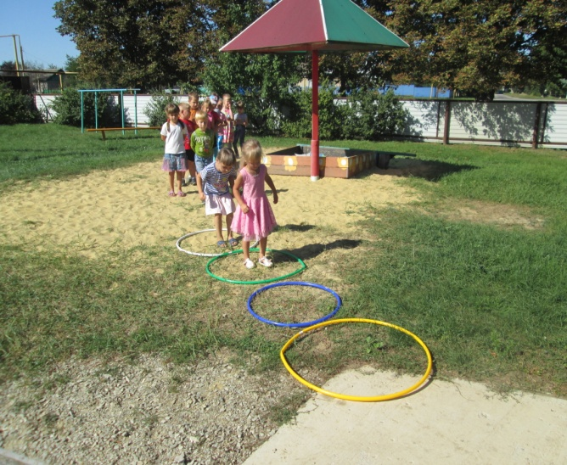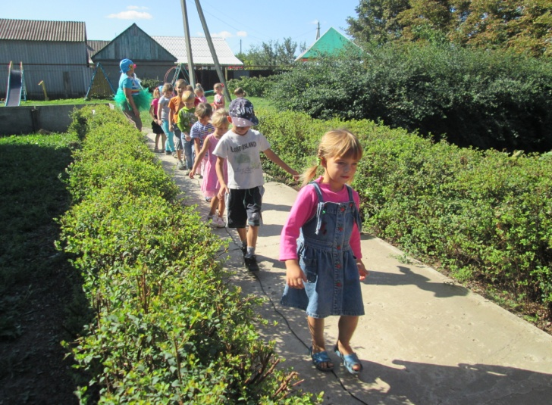

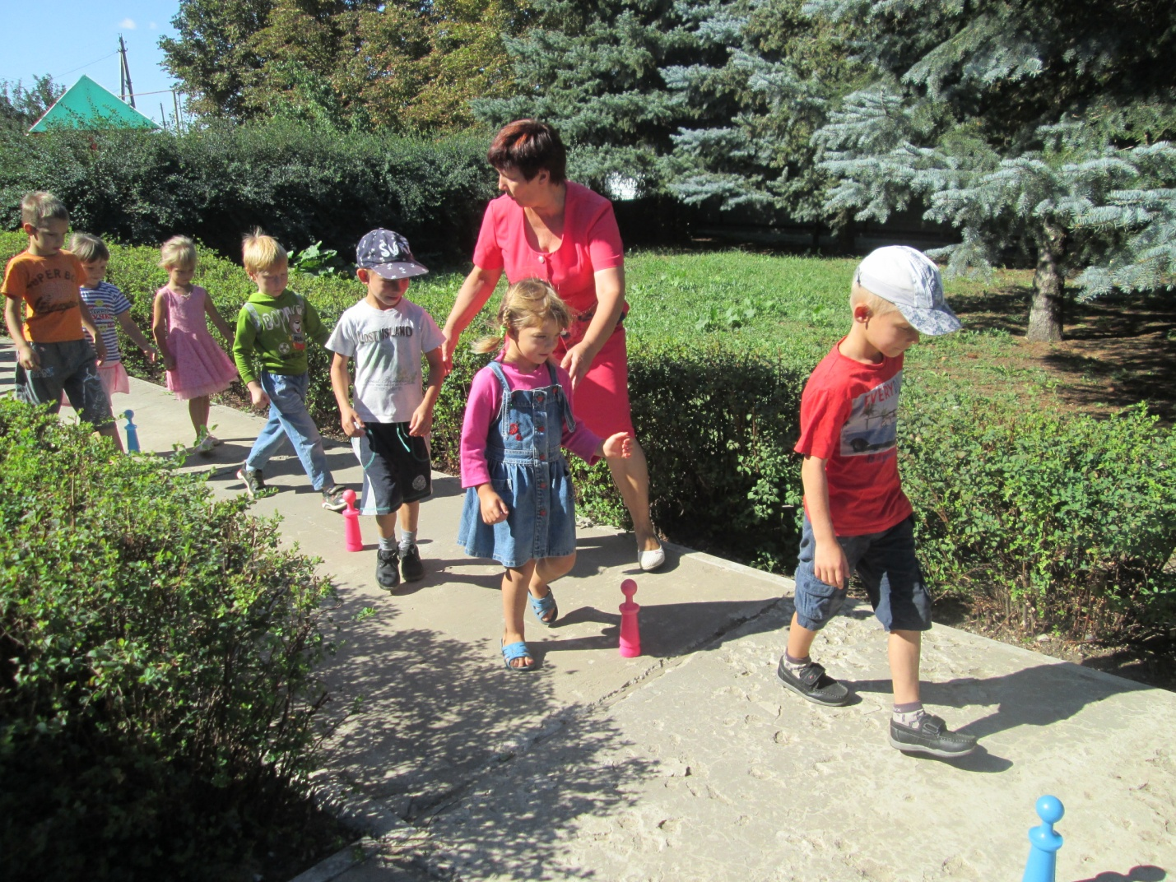

Врака: Как вы меня удивили, ребята, вы действительно стали такие ловкие, быстрые. И в играх они это показали Теперь я точно могу сказать, что вы выросли за это лето и многому научились!
Ведущий: А ты, Врака-Забияка, не будешь больше пакостить?
Врака-Забияка: Нет!
Ведущая: Спасибо лету и теплому солнышку. Но, к сожалению, лето заканчивается и на смену ему приходит (дети – Осень) и наш праздник тоже заканчивается. Но мы грустить не будем, потому что лето снова к нам придёт, а мы будем все дружно ждать его. А теперь ребята давайте сделаем с вами «Поляну цветов» дети рисуют цветы мелками на дорожках

Врака: Мне тоже к сожалению нужно уходить, но я хочу вас наградить призами (раздать призы)Всего доброго, ребята!
